V 4 – Auch Feuer Muss Atmen
Im folgenden Versuch wird mit Hilfe von Mineralwasser gezeigt, dass eine Kerze ohne den Sauerstoff aus der Luft nicht brennen kann. Dabei wird vorausgesetzt, dass die SuS wissen, dass sich Kohlenstoffdioxid in Wasser löst.

Gefahrenstoffe
- |  |  | H: - |  |  | P: -

Materialien: Becherglas (oder Wasserglas), Teelicht, Feuerzeug, Tiegelzange (oder Teelöffel), Mineralwasser.
Chemikalien: -
Durchführung: Das Becherglas wird mit dem Wasser einer frisch geöffneten Mineralwasserflasche bis zur Hälfte gefüllt. Direkt im Anschluss wird die Kerze entzündet und vorsichtig oben auf die Wasseroberfläche gelegt.
Beobachtung: Die Flamme des Teelichts im Becherglas wird schnell kleiner und erlischt bald darauf. Ein dünner Rauchfaden, der nach oben steigt, ist zu erkennen (vgl. Abb. 4).
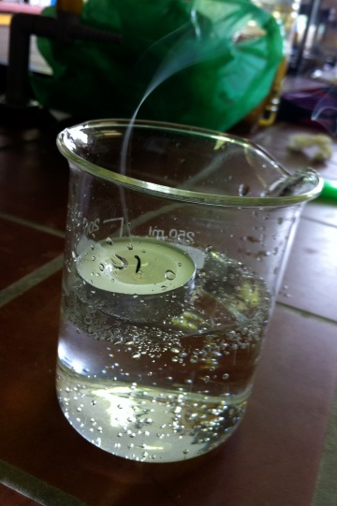
Abb. 4 – Die Kerze erlischt nachdem sie auf das Mineralwasser im Becherglas gestellt wird.
Deutung: In der Mineralwasserflasche herrscht ein Druck von ca. 6 bar. Der Grund dafür ist, dass sich Kohlenstoffdioxid aus dem Wasser löst, bis der Druck so hoch ist, dass kein weiteres Gas mehr entweichen kann. Wird nun die Flasche geöffnet, passt sich der Druck dem Umgebungsdruck an. Wird demnach das Mineralwasser in das Becherglas geschüttet, steigt Kohlenstoffdioxid in Form von kleinen Bläschen aus dem Wasser empor. Wird nun die Kerze in das Becherglas gestellt, verdrängt das 1,5-mal schwerere Kohlenstoffdioxid die Luft über der Kerze, welche die Flamme der Kerze zum Atmen benötigt. Die Flamme des Teelichts bekommt keinen Sauerstoff-Nachschub mehr aus der Luft und die Kerze erlischt.
Entsorgung: Abfluss und Hausmüll.
Literatur: J. Hecker: Experimente. Den Naturwissenschaften auf der Spur. Der Kinder Brock Haus. Verlag F.A. Brockhaus, Gütersloh/München 2010. S. 126-127.

Unterrichtsanschlüsse Dieser Versuch ist geeignet, um die drei Bedingungen für das Brennen zu vertiefen. Die SuS lernen zusätzlich, dass Kohlenstoffdioxid schwerer ist als Luft, was zusammen mit den Kriterien für die Brennbarkeit, die löschende Funktion von Kohlenstoffdioxid erklären kann. Gleichzeitig zeigt dieser Versuch einen Bereich des Alltags auf, in welchem die Löslichkeit eine vertiefende Rolle spielt.

